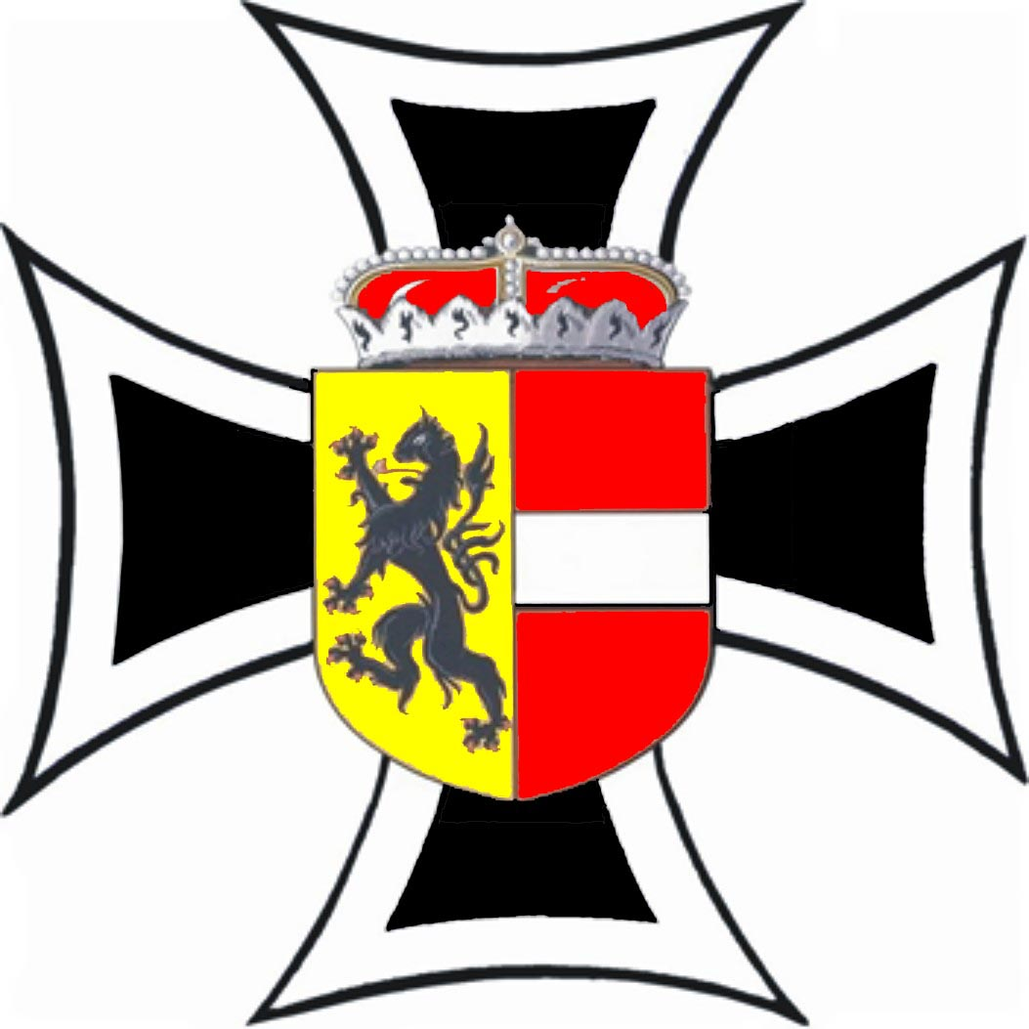Kameradschaft:

**Ordensbestellung**

An den

Salzburger Kameradschaftsbund

5071 Wals, Viehhauserstraße 26

**Im Wege des Bezirksobmannes *:**

*(Nur bei antragsbedürftigen Auszeichnungen)

Folgende Auszeichnungen werden bestellt:

|  |  |  |
| --- | --- | --- |
| Auszeichnungen des SKB | Medaillen | Urkunden |
| Marketenderin Abzeichen |  | 4 |
| Freundschaftsbrosche in Silber |  |  |
| Freundschaftsbrosche in Gold |  |  |
|  |  |  |
| Ehrenbrosche Gold * |  |  |
| Ehrenbrosche Kristall * |  |  |
| Ehrenbrosche Rubin * |  |  |
| Ehrenbrosche am Bande * |  |  |
|  |  |  |
| Vereinsabzeichen |  |  |
| Umschläge |  |  |
|  |  |  |
| Jubiläumsmedaille in Bronze – 10 jähr. Mitgliedschaft |  |  |
| Jubiläumsmedaille in Silber – 25 jähr. Mitgliedschaft |  |  |
| Jubiläumsmedaille in Gold – 40 jähr. Mitgliedschaft |  |  |
| Jubiläumsmedaille in Gold – 50 jähr. Mitgliedschaft |  |  |
| Jubiläumsmedaille in Gold – 60 jähr. Mitgliedschaft |  |  |
| Jubiläumsmedaille in Gold – 70 jähr. Mitgliedschaft |  |  |
|  |  |  |
| Verdienstmedaille in Bronze |  |  |
| Verdienstmedaille in Silber |  |  |
| Verdienstmedaille in Gold |  |  |
|  |  |  |
| Landesverdienstkreuz in Silber* |  |  |
| Landesverdienstkreuz in Gold* |  |  |
|  |  |  |
| Landes-Ehrenzeichen in Silber * |  |  |
| Landes-Ehrenzeichen in Gold * |  |  |
|  |  |  |
| Landes-Ehrenkreuz mit Schwertern in Silber * |  |  |
| Landes-Ehrenkreuz mit Schwertern in Gold * |  |  |
|  |  |  |
| Großes Ehrenzeichen mit Stern in Silber * |  |  |
| Großes Ehrenzeichen mit Stern in Gold * |  |  |
| Großes Ehrenzeichen * |  |  |

* Für jede dieser Orden ist ein Antrag auf Verleihung einer Auszeichnung des SKB aus-

zufüllen und der Ordensbestellung beizulegen!

Datum der Verleihung:

Auszeichnungen sind zu senden an:

     , am      

Ort Datum Unterschrift Antragsteller